2019-2020学年双流区三年级（上）数学调考试卷
参考答案
一、填空题
1.减 乘 64
2.3
3.12 6 小月 30
4.闰 366
5.17∶30 晚上10∶00
6. 88 264
7.48 【解析】这个长方形的长是8×2=16（cm），周长是（长＋宽）×2=（16＋8）×2=48（cm）。
8.180 30 14
9.2 29
10.0.98 十三点五二
11.28 7 【解析】这个长方形的周长是（长＋宽）×2=（9＋5）×2=28（cm），正方形的周长等于长方形的周长等于28cm，边长=周长÷4=28÷4=7（cm）。

二、判断题
1.×【解析】例如∶100×2=200，积是三位数。
2.√
3.×
4.√
5.× 【解析】钟面上时针走1圈是12小时，一天有24小时，所以是半天。
6.× 【解析】日历中竖着相邻的两个日期的和是29，这两个日期分别是11日和18日。

三、选择题
1.C 【解析】例如∶100×9=900，积是三位数，200×9=1800，积是四位数。
2.B
3.B
4.B 【解析】在有余数的除法中，余数小于除数。
5.C 【解析】750×4=3000，积的末尾有3个0。

四、计算题
1.400 0 500 8.8 6 70 11 3.4
2.800 24.4 2961 3224
3.原式=640-504=136
原式=106-72=34
原式=480÷6=80

五、操作题。
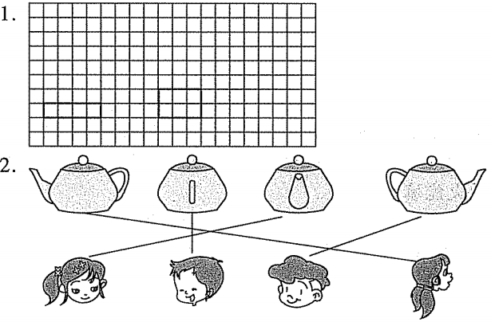

六、解决问题
1.258＋187＋520=965（千克）
2.28×7×7=1372（千克）
3.9×8＋48=120（页）
4.46×8=368（元） 15×2=30（元） 368＋30=398（元） 398<500，够。
5.24÷4=6（厘米） 6×2=12（厘米） （12＋6）×2=36（厘米）
6.下午1∶15=13时15分 13时15分－9时15分=4（时） 360÷4=90（千米）
7.（1）401-279=122（千瓦时） （2）731-279=452（千瓦时）

附加题：
1.160 4 300 8（答案不唯一）
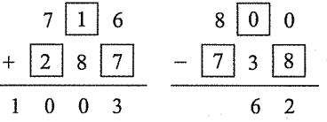
2.(1) （2）40 （3）6

3.(72＋20)×3=276 276×3＋20=848
4.230＋10=240（瓶） 240÷（3＋1）=60（瓶）
大瓶∶60×3-10=170（瓶） 小瓶∶60×1=60（瓶）

